

CENTRO UNIVERSITARIO REGIONAL DE CHONTALES
“CORNELIO SILVA ARGÜELLO”
UNAN MANAGUA – CUR CHONTALES
“2026:Una educación al servicio del pueblo, ¡Viva Sandino!”
DEPARTAMENTO DE CIENCIAS TECNOLÓGICAS Y SALUD
INGENIERÍA EN SISTEMAS DE INFORMACIÓN
I SEMESTRE
II Año
“ Desarrollo de un sistema de escritorio para el Instituto Nacional 21 de Junio ”
GRUPO 4
AUTORES
- Nerybeth Auxiliadora Bravo López
- Anderson Johan Gonzalez Torrez
- Nathali Belén Centeno Miranda
- Pablo Francisco Bravo Centeno
- Yeison Alexander Gomez Morales
DOCENTES
- José Jonathan Moreno Castro
- Yesenia Sobeyda Téllez Gomez
- María Jorlenis Ríos Pérez
- Isamar Del Socorro Bonilla Martinez
- Carlos Miguel Matamoros Osorio
Abril, 2026
¡Universidad del Pueblo y para el Pueblo!


CENTRO UNIVERSITARIO REGIONAL DE CHONTALES
“CORNELIO SILVA ARGÜELLO”
UNAN MANAGUA – CUR CHONTALES
“2026:Una educación al servicio del pueblo, ¡Viva Sandino!”
DEPARTAMENTO DE CIENCIAS TECNOLÓGICAS Y SALUD
INGENIERÍA EN SISTEMAS DE INFORMACIÓN
I SEMESTRE
II Año
“ Desarrollo de un sistema de escritorio para el Instituto Nacional 21 de Junio ”
GRUPO 4
AUTORES
- Nerybeth Auxiliadora Bravo López (0009-0004-8994-7504)
- Anderson Johan Gonzalez Torrez (0009-0005-7522-8303)
- Nathali Belén Centeno Miranda (0009-0002-1323-0713)
- Pablo Francisco Bravo Centeno (0009-0003-4336-041X)
- Yeison Alexander Gomez Morales (0009-0009-2135-4207)
DOCENTES
- José Jonathan Moreno Castro
- Yesenia Sobeyda Téllez Gomez
- María Jorlenis Ríos Pérez
- Isamar Del Socorro Bonilla Martinez
- Carlos Miguel Matamoros Osorio
Abril, 2026
¡Universidad del Pueblo y para el Pueblo!

Índice
TEMA 4
1. OBJETIVOS 5
1.1. Objetivo general 5
1.2. Objetivos específicos 5
2. DESCRIPCIÓN DE LA PROBLEMÁTICA 6
3. PROCESOS DE NEGOCIO POR ÁREA 8
4. TABLA DE FUNCIONALIDADES 9
6. DICCIONARIO DE DATOS 13
7. INSTRUMENTO DE LEVANTAMIENTO DE INFORMACIÓN 19
8. DISEÑO DEL PROTOTIPO DEL SISTEMA (FIGMA) 19
9. REFERENCIAS BIBLIOGRÁFICAS 20
10. ANEXOS 21
Informe de sesiones de trabajos 21
Cronograma 21

TEMA

Desarrollo de un sistema de escritorio para el Instituto Nacional 21 de Junio.

- OBJETIVOS

1.1. Objetivo general

Desarrollar un sistema de escritorio para el Instituto Nacional 21 de Junio que automatice el registro, monitoreo y análisis del seguimiento de hábitos saludables en los estudiantes durante el año lectivo 2026.

1.2. Objetivos específicos

- Identificar las necesidades y deficiencias actuales en el seguimiento de hábitos saludables mediante un análisis de los procesos y metodologías empleadas por el instituto.
- Diseñar un sistema de escritorio seguro que centralice la información sobre los hábitos saludables de los estudiantes
- Crear una interfaz de monitoreo en tiempo real que permita visualizar el progreso individual y grupal de los estudiantes en cuanto a hábitos saludables, registrando su constancia y su evolución académica y personal.

- DESCRIPCIÓN DE LA PROBLEMÁTICA

Falta de seguimiento de hábitos saludables en estudiantes.
La falta de seguimiento y control de hábitos saludables en los estudiantes dificulta la identificación de comportamientos que afectan su bienestar. Por ello se propone automatizar este proceso mediante un sistema de escritorio que permita registrar, monitorear y evaluar hábitos como la alimentación, actividades físicas, y el descanso, facilitando la toma de decisiones dentro de la institución.
En el instituto Nacional 21 de Junio es una institución educativa de nivel secundario donde se presenta la falta de seguimiento de hábitos saludables en los estudiantes. Ante esta situación, se propone desarrollar el sistema para mejorar el registro, control y monitoreo de dichos hábitos.
Por otra parte, el área académica y de orientación, conformada por docentes y directora será la encargada de hacer uso del sistema para dar seguimiento a los hábitos saludables y apoyar al bienestar de los estudiantes.
Actualmente, el Instituto Nacional 21 de Junio promueve hábitos saludables entre sus estudiantes mediante charlas, actividades extracurriculares y recomendaciones generales, sin embargo, el seguimiento del cumplimiento de estos hábitos se realiza de manera manual, no existe una herramienta tecnológica que permita centralizar la información, generar reportes de cumplimiento, ni analizar estadísticamente el impacto de los hábitos en el bienestar estudiantil, ya que los datos los datos no se encuentran sistematizados, lo que dificulta la evaluación y la identificación de estudiantes que requieren mayor acompañamiento.
El proceso de seguimiento de hábitos del instituto presenta múltiples problemas y necesidades que afectan su eficacia, entre los que destacan la falta de sistematización al no existir una herramienta tecnológica que centralice los registros de hábitos de todos los estudiantes, un seguimiento ineficiente debido a que los métodos manuales (hojas de papel, cuadernos) generan pérdida de información, duplicidad de registros y dificultad para consultar datos históricos, la ausencia de análisis estadístico que impide calcular promedios de cumplimiento o generar indicadores para evaluar el programa, la falta de reportes automatizados en formatos como PDF que faciliten la presentación de resultados a padres de familia o instancias superiores, la dificultad para la toma de decisiones institucionales al no contar con datos objetivos que permitan identificar qué áreas de intervención (nutrición, ejercicio o higiene) requieren mayor atención, la desvinculación entre el cumplimiento de hábitos y el rendimiento académico de los estudiantes al no poder relacionar ambas variables, y finalmente la ineficiencia en la asignación de recursos porque la institución no puede priorizar inversiones en las áreas de mayor necesidad ante la falta de datos concretos y confiables.

El presente proyecto de investigación e innovación tecnológica se enmarca dentro de las líneas estratégicas establecidas por la UNAN-Managua en su agenda de investigación, respondiendo a las necesidades del contexto educativo nacional y alineándose con las políticas públicas del país.
Línea de Investigación UNAN-Managua:
CED-1: Educación para el Desarrollo
Esta línea de investigación aborda los procesos educativos desde una perspectiva integral, considerando la formación de los estudiantes no solo en aspectos académicos sino también en competencias para la vida, valores, salud y bienestar. El desarrollo de un sistema de registro de hábitos saludables se inscribe en esta línea porque busca fortalecer la educación integral de los estudiantes del Instituto Nacional 21 de Junio, promoviendo su bienestar físico, mental y académico a través del monitoreo sistemático de conductas saludables.
Sublínea de Investigación:
CED-1.6: La gestión y calidad en educación
Esta sublínea se enfoca en el estudio y mejora de los procesos de gestión institucional y la calidad educativa. El sistema propuesto contribuye a esta sublínea porque automatiza y optimiza los procesos de seguimiento de hábitos saludables permitiendo una gestión más eficiente de la información facilitando la toma de decisiones basada en datos objetivos y mejorando la calidad de calificaciones

- PROCESOS DE NEGOCIO POR ÁREA

Área 1: Administración

N° | Proceso | Descripción | Entradas | Salidas
1 | Gestión de estudiantes | Registrar, consultar, actualizar y dar de baja estudiantes | Datos personales del estudiante | Estudiante registrado, actualizado o dado de baja
2 | Generación de reportes | Generar reportes PDF de cumplimiento de hábitos | Estudiante, grado y período | Reporte en PDF
3 | Análisis estadístico | Calcular promedios y generar gráficos de cumplimiento | Datos de registros | Promedios y gráficos

Área 2: Docencia

N° | Proceso | Descripción | Entradas | Salidas
1 | Registro diario de hábitos | Registrar nutrición, ejercicio e higiene de cada estudiante | Cumplimiento de nutrición, Minutos de ejercicio, Cumplimiento de higiene | Registros de hábitos guardados
2 | Monitoreo y control de cumplimiento | Verificar cumplimiento semanal y consultar historial | Registros del período | Porcentajes de cumplimiento

- TABLA DE FUNCIONALIDADES

No | Tipo de usuario | Funcionalidad | Descripción | Encargado
1 | Administrador | Registrar hábitos | Agregar al sistema los hábitos a evaluar
2 | Administrador | Registrar aulas | Crear y organizar secciones
3 | Moderador | Registrar estudiantes | Ingresar datos de estudiantes al sistema
4 | Moderador | Filtros de búsquedas | Buscar información según criterios específicos
5 | Administrador | Gestionar usuarios | Crear, editar eliminar usuarios del sistema
6 | Moderador | Dashboard comparativo | Comparar el bienestar de los estudiantes
7 | Administrador | Anuncios de bienestar | Compartir información relacionada al bienestar estudiantil
8 | Moderador | Reportes para el hogar | Crear reportes sobre el bienestar de los estudiantes

- DIAGRAMA ER Y MODELO RELACIONAL
Diagrama ER
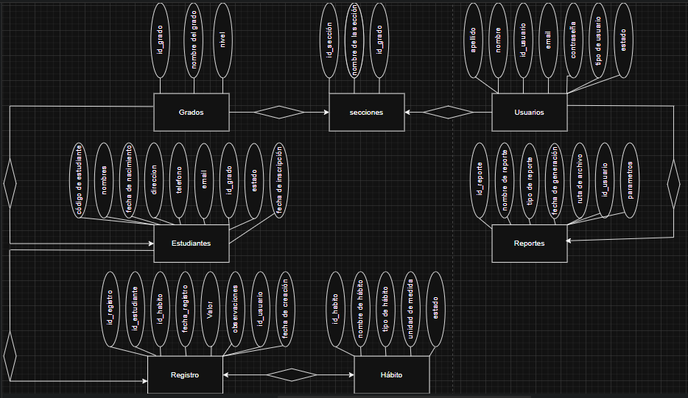

Modelo relacional
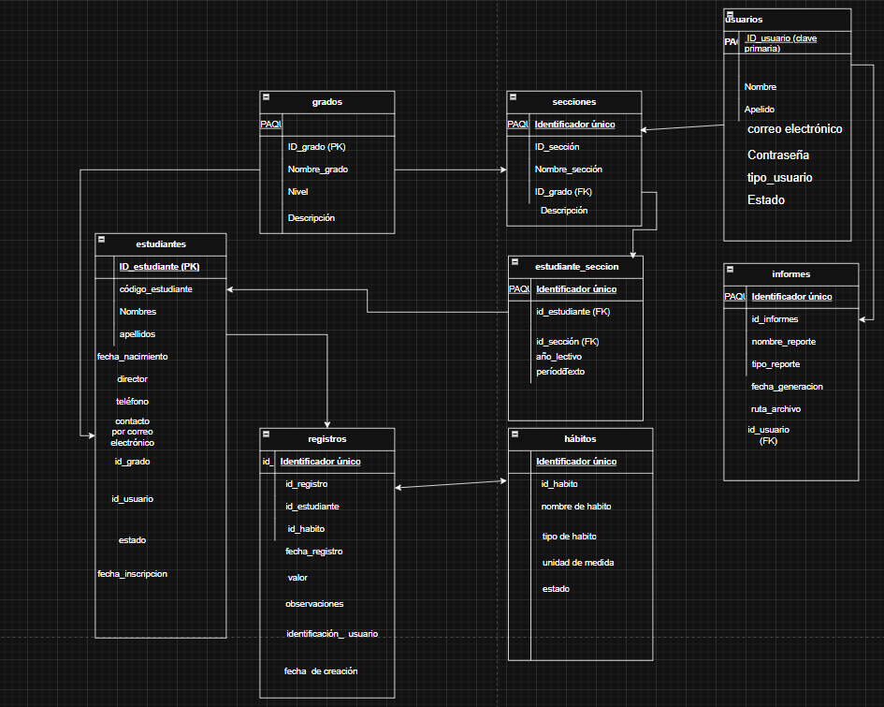

- DICCIONARIO DE DATOS
Registros
Campo | Tipo de dato | Longitud | Nulo | Predeterminado | Descripción | Restricciones
id_registro | INT | 11 | NO | AUTO_INCREMENT | identificador único del registro | PRIMARY KEY
id_estudiante | INT | 11 | NO | _ | estudiante al que pertenecer el registro | FOREIGN KEY
id _ hábito | INT | 11 | NO | _ | habito que se esta registrando | FOREIGN KEY
fecha _registro | DATE | _ | NO | _ | fecha en que se realizo el registro | NOT NULL
Valor | DECIMAL | 5,2 | NO | _ | valor cumplido (ej;1 porción,30 min ) | NOT NULL
Observación | TEXT | _ | SI | NULL | comentario adicional sobre el registro | _
id_usuario | INT | 11 | NO | _ | usuario que realizo el registro | FOREIGN KEY
fecha_creacion | DATETIME | _ | NO | CURRENT_TIMESTAMP | fecha y hora de ingreso al sistema | DEFAULT CURRENT_TIMESTAMP
Reportes
Campo | Tipo de dato | Longitud | Nulo | Predeterminado | Descripción | Restricciones
id_reporte | INT | 11 | NO | AUTO_INCREMENT | Identificador único del reporte | PRIMARY KEY
nombre _ reporte | VARCHAR | 100 | NO | _ | Nombre o titulo del reporte generado | NOT NULL
tipo _ reporte | ENUM | _ | NO | _ | Tipo de reporte generado | NOT NULL
fecha _ generación | DATETIME | _ | NO | CURRENT_TIMESTAMP | Fecha y hora de generación | DEFAULTCURRENT_TIMESTAMP
ruta _ achivo | VARCHAR | 255 | NO | _ | Ruta donde se almacena el archivo PDF | NOT NULL
id_usuario | INT | 11 | NO | _ | Usuario que genero el reporte | FOREIGN KEY
parametros | TEXT | _ | SI | NULL | Parámetros usados en la consulta(JSON) | _

Usuarios
Descripción: Almacena las credenciales de acceso y la información de perfil de todas las personas autorizadas para utilizar el sistema de escritorio.
Campo | Tipo de dato | Longitud | Descripción | Restricciones
id_usuario | INT | 11 | Identificador único y correlativo del usuario | PRIMARY KEY, AUTO_INCREMENT
nombre | VARCHAR | 50 | Nombre(s) del usuario | NOT NULL
apellido | VARCHAR | 50 | Apellido(s) del usuario | NOT NULL
email | VARCHAR | 100 | Correo electrónico institucional o personal | NOT NULL, UNIQUE
contraseña | VARCHAR | 255 | Clave de acceso (almacenada mediante hash) | NOT NULL
tipo_usuario | ENUM | - | Rol: admin, orientador, docente, director, estudiante, padre | NOT NULL
estado | TINYINT | 1 | Indica si la cuenta está activa (1) o inactiva (0) | DEFAULT 1
fecha_registro | DATETIME | - | Fecha y hora de creación de la cuenta | DEFAULT CURRENT_TIMESTAMP

Grados
Descripción: Almacena los diferentes niveles académicos del instituto (ej. 7mo, 8vo, 9no grado).
Campo | Tipo de dato | Longitud | Descripción | Restricciones
id_grado | INT | 11 | Identificador único del grado | PRIMARY KEY, AUTO_INCREMENT
nombre_grado | VARCHAR | 50 | Nombre del nivel académico | NOT NULL
modalidad | VARCHAR | 30 | Tipo (Diurno, Sabatino, Nocturno) | NOT NULL
estado | TINYINT | 1 | 1=Activo, 0=Inactivo | DEFAULT 1
fecha_registro | DATETIME | - | Fecha de creación del registro | DEFAULT CURRENT_TIMESTAMP

secciones
Descripción: Almacena los grupos específicos de cada grado para organizar el monitoreo.
Campo | Tipo de dato | Longitud | Descripción | Restricciones
id_seccion | INT | 11 | Identificador único de la sección | PRIMARY KEY, AUTO_INCREMENT
nombre_seccion | VARCHAR | 10 | Identificador (ej. Sección A, B o C) | NOT NULL
id_grado | INT | 11 | Relación con la tabla de grados | FOREIGN KEY, NOT NULL
capacidad | INT | 3 | Cantidad máxima de estudiantes | NOT NULL
id_docente_guia | INT | 11 | Relación con el docente encargado | FOREIGN KEY (usuarios)
estado | TINYINT | 1 | 1=Activa, 0=Inactiva | DEFAULT 1
fecha_registro | DATETIME | - | Fecha de registro de la sección | DEFAULT CURRENT_TIMESTAMP

- INSTRUMENTO DE LEVANTAMIENTO DE INFORMACIÓN
https://forms.office.com/r/ds6Sv3ttju?origin=lprLink

- DISEÑO DEL PROTOTIPO DEL SISTEMA (FIGMA)
https://www.figma.com/design/j8jnrwrKCJxfF8sxvYNzSP/Grupo-4?node-id=0-1&t=ot7nEt6PoQsPuKyL-1

- REFERENCIAS BIBLIOGRÁFICAS
Gutiérrez, I. (2025). Transformando la Educación: Nicaragua inicia estrategia saludable 2025. Barricada.
https://www.diariobarricada.com

Lobach, Y., Suárez, A. J. G., Berlanga, M. D. C. L., Tiomno, K. S., Zebede, J. A., & Cordero, J. C. G. (2024). Hábitos saludables y conductas de riesgo en una muestra de adolescentes de Nicaragua. JPEHM: Journal of Physical Education and Human Movement, 6(1), 4-13.
https://dialnet.unirioja.es/servlet/articulo

Pressman, R. S. (2021). Ingeniería de software: Un enfoque práctico (9ª ed.). México: McGraw-Hill.
UNAN-Managua. (2024). Hábitos de alimentación saludable son fomentados desde la educación primaria. Reportajes UNAN-Managua
https://www.unan.edu.ni

- ANEXOS
Informe de sesiones de trabajos
Sesión #1: | Definición del tema | Fecha / Hora: | 07-03-26
N° | Nombres y apellidos | Aportes realizados por integrantes de equipo | Observaciones
1 | Nerybeth Auxiliadora Bravo López | Aportó en todo
2 | Anderson Johan Gonzalez Torrez | Aportó en todo
3 | Nathali Belén Centeno Miranda | Aportó en todo
4 | Pablo Francisco Bravo Centeno | Aportó en todo
5 | Yeison Alexander Gomez Morales | Aportó en todo
Cronograma
N° | Actividades/Tareas | Fecha  inicio | Fecha  fin | Hrs de  trabajo | Responsable de actividad
1 | Selección de tema | 07-03-26 | 07-03-26 | 1 hr | Equipo
2 | Elaboración del documento | 16-03-26 | 17-04-26 | 48hr | Equipo
3 | Diseño de prototipo | 21-03-26 | 17-04-26 | 48hr | Equipo

